Design and Development of Rock-Paper-Scissors Game using Java

Team No.10

6830300088 เจตนิพัทธ์ พรหมศร
6830300631 ภัทราภรณ์ นาคสิทธิ์
6830300908 เสฏฐพงศ์ โพธิ์ศรี

Submit to

Asst.Prof.Dr. Kullawadee Somboonviwat

03603112 Programming Fundamentals

สารบัญ

ก. Rock-Paper-Scissors Program Rules of the rock-paper-scissors game Sample runs

ข. Program Design
Flowchart Program Structure

ค. Implementation
Source code in GitHub
- Team Repository name: F2-256802-T01
- Folder: AS01-Rock-Paper-Scissors
How to compile and run the program

Rock-Paper-Scissors Program

Rules of the rock-paper-scissors game

เกมเป่ายิ้งฉุบเป็นเกมที่ผู้เล่นเลือกหนึ่งในสามตัวเลือก ได้แก่ ค้อน(Rock),กระดาษ(Paper),กรรไกร (Scissors) มีกติกาดังนี้
— ค้อน ชนะ กรรไกร
— กรรไกร ชนะ กระดาษ
— กระดาษ ชนะ ค้อน
— หากผู้เล่นและคอมพิวเตอร์เลือกเหมือนกัน จะถือว่าเสมอ

Sample runs

ตัวอย่างผลลัพธ์ที่ได้จากการรันโปรแกรมแสดงให้เห็นการเลือกของผู้เล่นและคอมพิวเตอร์ รวมถึงผลลัพธ์ของเกม
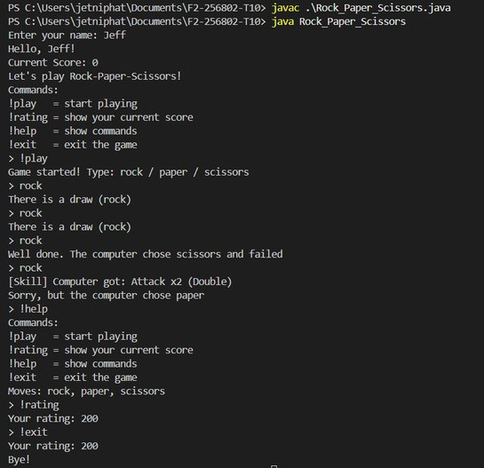

Program Design
Flowchart
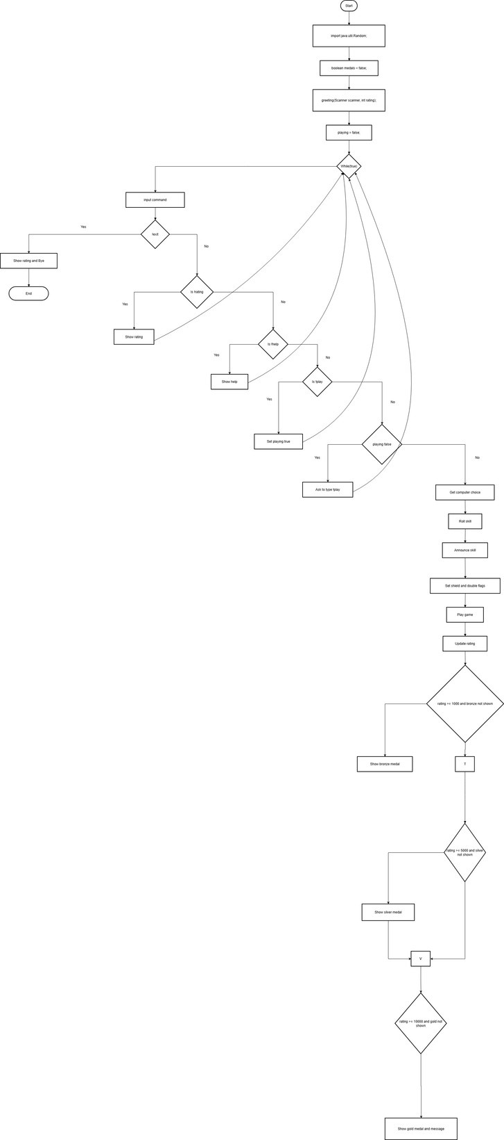

Program Design

Program Structure

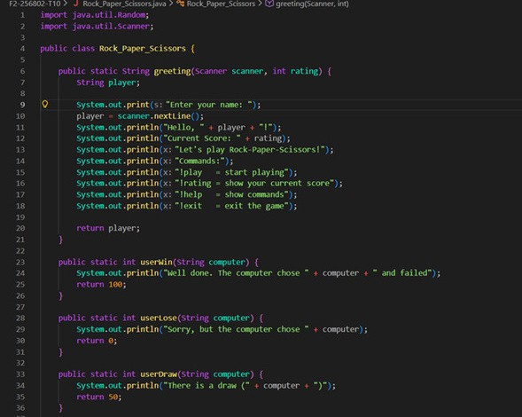

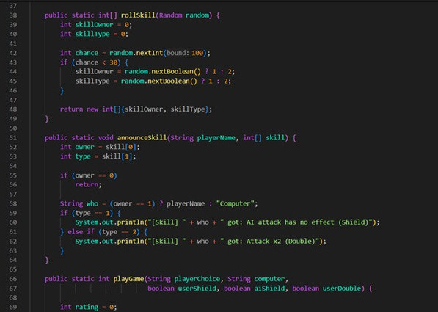

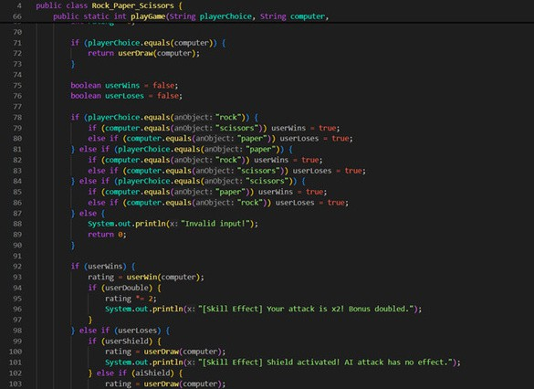

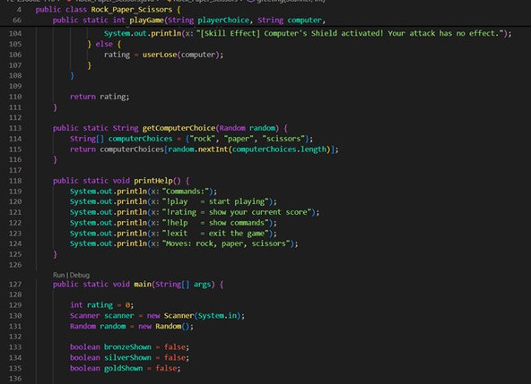

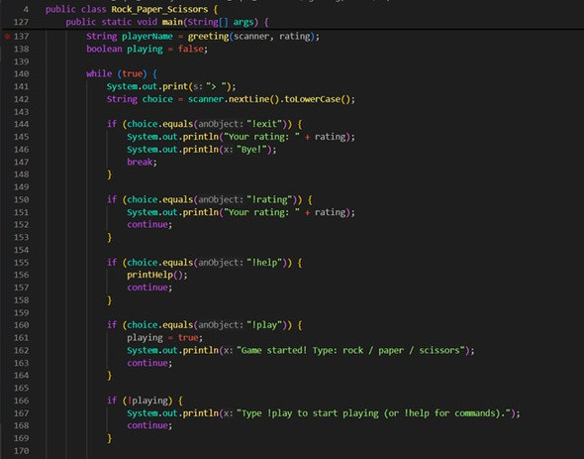

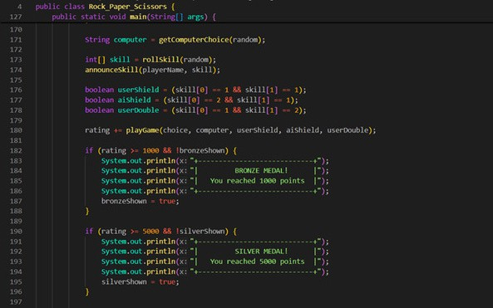

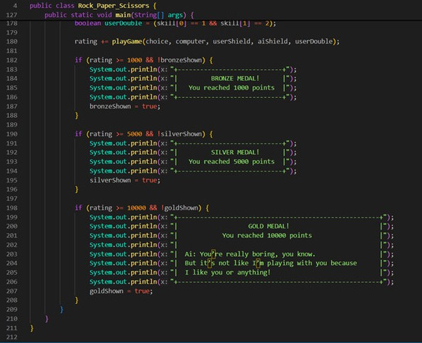

Implementation

Source code in GitHub

ซอร์สโค้ดของโปรแกรมถูกจัดเก็บไว้บน GitHub เพื่อความสะดวกในการจัดการและตรวจสอบ
— ชื่อ Repository ของกลุ่ม: F2-256802-T01
— โฟลเดอร์: AS01-Rock-Paper-Scissors

How to compile and run the program

- เปิด Command Prompt หรือ Terminal
- ไปยังโฟลเดอร์ที่เก็บไฟล์ Rock_Paper_Scissors.java
- ใช้คำสั่ง javac Rock_Paper_Scissors.java เพื่อคอมไพล์โปรแกรม
- ใช้คำสั่ง java Rock_Paper_Scissors เพื่อรันโปรแกรม

